Aктивности по предметот француски јазик за 6 одделение

Тема:„Anniversaire surprise“(Роденденско изненадување)
Наставна содржина:усвојување на блиско идно време
Цел:правилна употреба на формите за блиско идно време
На страна 74 во книгата се наоѓа дијалогот „Роденденско изненадување“.
Во дијалогот разговараат Реми и Маја за роденденот на Зое.Тие и спремаат
изненадување.Забавата ке ја направат во домот на Маја.Маја ке купи подарок за
Зое додека Реми е задолжен да купи пијалок,свеќички,балони.....
Исто така Маја ке направи торта за Зое и ќе ги напише поканите за гостите.
За новата тема на кратко е прераскажано за што станува збор во дијалогот.
Да видиме кои зборови ги користиме за славење на роденден.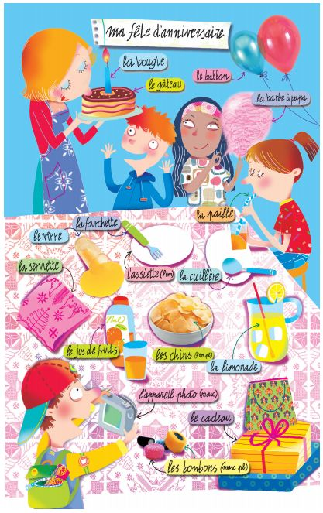
Cпоред дадените цртежи откријте го значењето на зборовите,запишете ги во
тетратка(со превод) и пратете ми ја домашната.
Во дијалогот е употребено блиско идно време (future proche) и сега ке видиме кои се формите за блиско идно време.Ова време го употребуваме за дејства што ќе се случат во блиска иднина.
Блиско идно време се образува со глаголот aller(оди) во сегашно време и
инфинитивот на глаголот кој го покажува главното дејство во реченицата.

Во овој случај глаголот aller ни служи како помошен глагол за образување на
блиско идно време.Да видиме како се образува блиско идно време преку дадени
примери.

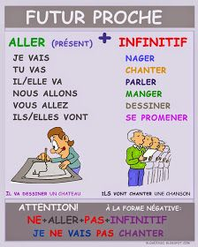
На сликата е даден глаголот aller во сегашно време, а потоа има неколку
инфинитиви на глаголи кои ќе ги употребиме во реченици.
Пример:Је vais nager. Јас ќе пливам.
Како што рековме блиско идно време се образува со глаголот aller во сегашно
време: Je vais + инфинитивот на глаголот(основната форма на глаголот) кој го
покажува дејството во реченицата nager-плива.

Да ги видиме и другите примери:

a)Tu vas chanter.Ти ќе пееш.
b)Elle va parler.Таа ќе зборува.
c)Nous allons manger.Ние ќе јадеме.
d)Vous allez dessiner.Вие ќе цртате.
е)Ils vont se promener.Tие ќе се шетаат.
Кога употребуваме негација во блиско идно време ја имаме следнава конструкција
на реченица:ne+aller+pas+infinitif
Je ne vais pas chanter. Јас нема да пеам.
Потполнете ја следната вежба во блиско идно време:
Пример:Je vais partir.Јас ке заминам
Tu _______ manger.
Il _______ regarder la TV.
Nous _________ partir en vacances.
Vous _________ partir en vacances.
Ils ___________ partir en vacances.

Домашната пратете ја на мојот меил.
Наставник:Славица Тренкоска
e-mail:slavicatrenkoska@yahoo.com

